Grupa I – propozycja zajęć – 08.04.20r.

Temat kompleksowy: „Święta tuż, tuż …”
Temat dnia: „Kurczaki, baranki i zające …”
Cele:
- Dziecko:
- poznaje nową piosenkę;
- ilustruje ruchem treść piosenki;
- doskonali słuch muzyczny;
- w skupieniu słucha utwór literackich;
- odpowiada na pytania do treści opowieści;
- przelicza w dostępnym zakresie;
- opowiada dalsze przygody zajączka;
- prawidłowo reaguje na ustalone sygnały;
- chętnie uczestniczy w zabawach ruchowych;
- rozwija ogólną sprawność ruchową;
- wykonuje ćwiczenia ortofoniczne;
- relaksuje się podczas wykonywania masażyku;
- rozwiązuje zagadki słowne;
- wskazuje ilustrację, która jest rozwiązaniem zagadki.

  - „Kurczątka” – wysłuchanie piosenki (autor nieznany); omówienie treści oraz zabawa ilustracyjna (piosenka dostępna na YouTube).

Kurczątka, kurczątka w stodole były.
Malutką dziureczką powychodziły.
Widziałeś chłopczyku, widziałem panie.
Malutką dziureczką patrzyłem na nie.
Widziałaś dziewczynko, widziałam panie.
Malutką dziureczką patrzyłam na nie.

Po wysłuchaniu zadajemy dzieciom pytania dotyczące treści:
- Kto występował w piosence?
- Gdzie były kurczątka?
- Co one zrobiły?
Następnie dzieci ponownie osłuchują się z piosenką i ilustrują ruchem treść piosenki.

  - „Zajączki malują jajka” – dokończenie opowieści na podstawie historyjki obrazkowej (ilustracje zamieszczone na końcu).
Pokazujemy dzieciom pierwszy obrazek i zaczynamy opowieść:
- Zbliżały się Święta Wielkanocne. Zajączki miały pełne ręce pracy, bo im kury z okolicy zniosły jajka. Kto je zliczy? (prosimy dziecko o przeliczenie). Każda z kurek chciała, aby jej jajko kolorową było pisanką. Więc zajączki pędzlem w lewo, pędzelkiem w prawo – taka praca jest zabawą. Te w kwiatuszki, tamte w paski, uwijały się Szaraczki.
Drugi obrazek:
- Zajączek wiezie pomalowane jajka (pisanki) na taczce, by oddać je kurom.
Trzeci obrazek:
- Nagle, …. Pokazujemy dziecku trzeci obrazek:
- Co dalej się wydarzyło?
- Dlaczego zajączkowi wypadły pisanki?
- Co odczuwał zajączek?
Czwarty obrazek:
- Jednak to nie koniec przygody, bo oto … (pokazujemy czwarty obrazek)
- Co się stało?
- A co teraz przeżywał zajączek?

3. „Zające, baranki i kurczaczki” – zabawa ruchowa z elementami ćwiczeń ortofonicznych.
Dzieci na odpowiednie hasło przy muzyce naśladują ruchem sposób poruszania się zwierzątek. Na hasło: „zajączki” – podskoki w przysiadzie, na hasło: „baranki” – czworakowanie, natomiast na hasło: „kurczęta” – drobne kroczki i wymachiwanie rąk. Podczas kiedy muzyka cichnie dziecko naśladuje głosem zwierzątko, którym wcześniej było: zajączek – kic, kic, baranek – beee, kurczątko – pi, pi.

4. „Kurczak szuka domu …” – zabawa rozwijająca spostrzegawczość (labirynt dołączony na końcu).
Zadaniem dziecka jest zaprowadzenie kurczaka do kurnika. Narysowana linia ołówkiem nie powinna dotykać ścianek labiryntu, ale w miarę możliwości powinna biegnąć środkiem wytyczonej drogi.

5. „Na podwórku” – zabawa ruchowa na podstawie opowieści (rozwijanie wyobraźni dziecka).
Dziecko siedzi na dywanie za rodzicem, słucha opowieści i rysuje ruchami obu dłoni to, co zaznaczono grubszym drukiem, na plecach siedzącego przed nim rodzica:
- „Pewnego dnia pięknie świeciło słońce. Wszystkie kurki wybiegły na podwórko i szukały ziarenek i robaczków. Dziób, dziób, dziób, dziób – dziobały to tu, to tam. Nadszedł wieczór i kurki weszły do kurnika. Przez okienko obserwowały, jak gospodyni dokładnie zamiata podwórko. Potem na niebo wyszedł okrągły księżyc, zaświeciło dużo gwiazdek, kurki przytuliły się do siebie wzajemnie (dzieci opierają się o plecy rodzica przed sobą) i zasnęły ...”

6. „Wielkanocne zgadywanki” – rozwiązywanie zagadek Joanny Wasilewskiej i Joanny Chmielewskiej; wskazywanie na ilustracjach rzeczy, które są poprawnym rozwiązaniem zagadki.
Wykluły się z jajek,
Są żółciutkie całe.
Będą z nich kogutki
Albo kurki małe. (kurczaki)

Leżą w koszyczku
Pięknie ułożone.
W kolory i wzory
Mocno ozdobione. (pisanki)

Jest cały z czekolady.
W świąteczny poranek
Z kurczakiem i barankiem
Stoi wśród pisanek. (zajączek)

Ma złociste rogi
I kożuszek biały.
Nie biega po łące,
Bo z cukru jest cały. (baranek cukrowy)

Życzymy miłego dnia oraz udanej zabawy ;)
Wychowawczynie z gr. I

„Zajączki malują jajka” – ilustracje do historyjki (proszę powiększyć wg potrzeby).

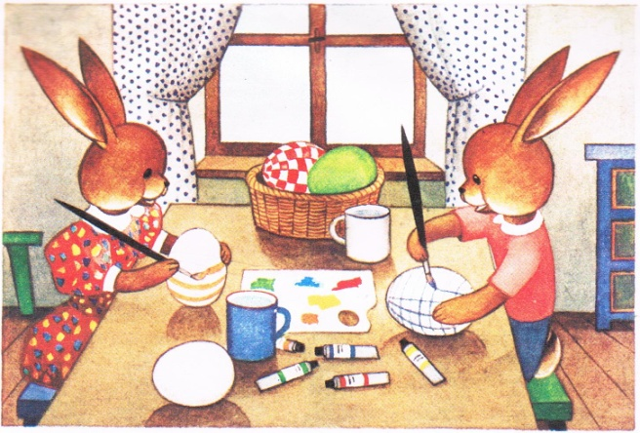
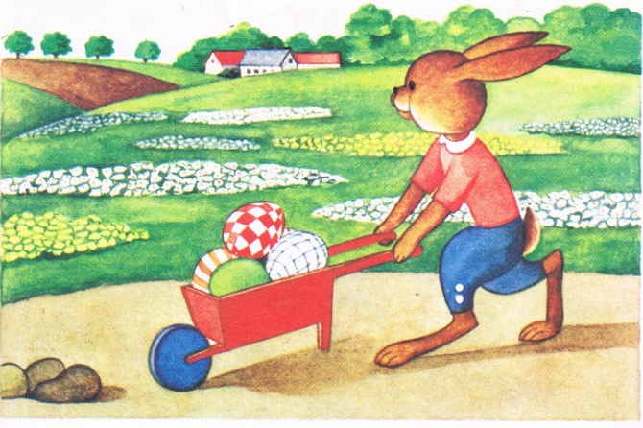
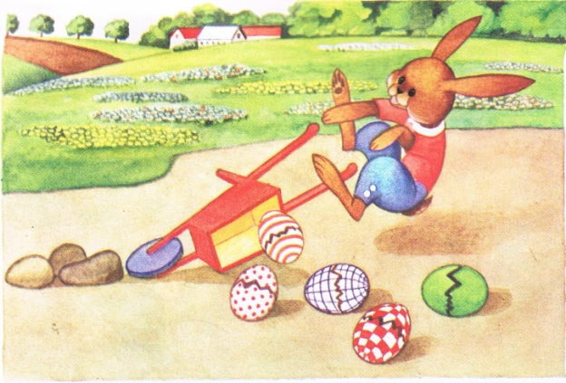
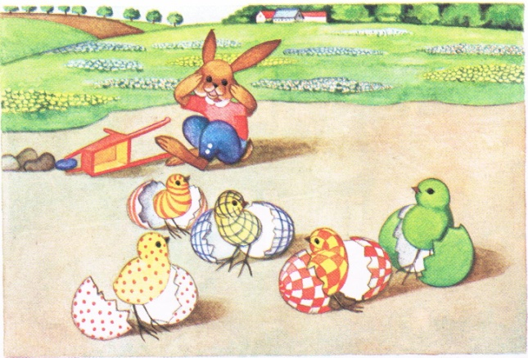

Ilustracje do zagadek słownych (proszę powiększyć wg potrzeby).
Można wydrukować ilustracje i wyciąć razem z dzieckiem. Następnie ułożyć przed nim przed rozpoczęciem czytania zagadek.

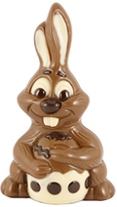

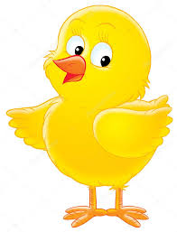

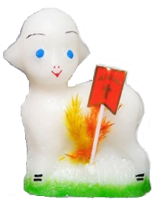

Zaprowadź kurczątko do kurnika. Narysuj linię ołówkiem tak, aby nie dotykała ścianek labiryntu.

